**Asignación de Horarios**

**CONTENIDO**

Catálogo

* Datos de Horarios

Transacciones

* Asignacion de Horarios
* Cambio de Horarios

**Datos de horarios**

En dicha opción, se crean los tipos de horarios los cuales se le asignaran a los colaboradores.

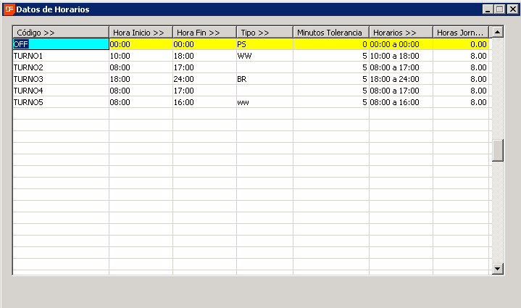

**Código:** se la asigna un código único para identificar el horario

**Hora Inicio:** Se coloca la hora en que empieza el tuno.

**Hora Fin:** se coloca la hora en que finaliza el tuno.

**Tipo:** Se le asigna un tipo para identificar cual será el funcionamiento de horario.

**Minutos tolerancia:** Se le asigna la cantidad de minutos que puede ingresar de retraso en su horario.

**Horarios:** Esta columna al momento que guardar el renglón concatena la hora inicio y hora final.

**Horas jornada:** En esta columna se ingresa el total de horas a laborar según hora inicio y hora fin.

**Asignación de Horarios**

En esta pantalla se les asigna el horario a los colaboradores según el departamento y empresa seleccionada.

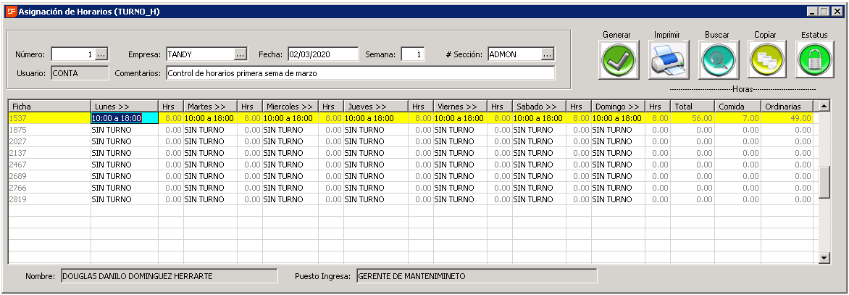

**Numero:** Este campo es un número automático que se le asigna a cada transacción.

**Empresa:** En este campo se selecciona la empresa para hacer la carga de los colaboradores que pertenezcan a la misma.

**Fecha:** Se le asigna la fecha de inicio de la semana.

**Semana:** Se indica el número de la semana a trabajar.

**Usuario:** El sistema asignara automáticamente el usuario quien opero dicha transacción.

**Comentarios:** Se le asigna una referencia o descripción.

 El botón generar carga todos los colaboradores que pertenezcan a la empresa y sección seleccionadas en el encabezado.

 Este botón despliega una serie de opciones (Programado y Real).

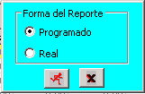 En esta listado muestra en la impresión si es programado imprime lo asignado en la transacción y lo real si el colaborador sufrió alguna modificación de horario.

Busca a los colaboradores que estén en el detalle de la transacción según código o nombre.

 Este botón despliega una opción para ingresar número de turno el cual desea copiar.

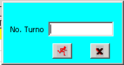 Después de crear el encabezado si desea copiar un turno anterior debe colocar el número y automáticamente se le cargara el detalle con el empleado y horarios asignados.

 Este botón por defaults estará de alta, si se da click el automáticamente se dará de baja y ya no se podrán hacer modificaciones a la transacción.

**Cambio de Horarios**

En esta pantalla se realizan los cambios de horario por colaborador.

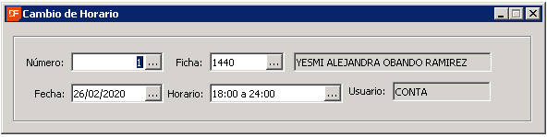

**Numero:** El número es un correlativo que se asigna automáticamente.

**Ficha:** Se selecciona al colaborador al cual se le hará el cambio.

**Fecha:** Se asigna el día al cual se hará el cambio.

**Horario:** Se ingresa el nuevo horario el cual se hará el cambio al colaborador.

**Usuario:** Se asignara automáticamente el usuario quien realizo la operación.